宁夏医科大学扫黑除恶专项斗争
工作简报
【2019】第3期

学校召开安全稳定工作会议
2019年4月28日，学校在正德楼第一会议召开了安全稳定工作会议。学校党委副书记朱建华，办公室、宣传部、学生处、研究生院、保卫处、团委、相关学院负责人参加了会议。会议由朱建华副书记主持。
会上，通报了近期全国和学校发生的影响校园稳定和安全的典型事件，并对落实意识形态责任制、深入推进扫黑除恶专项斗争、加强校园新媒体管理、严格落实各级各类值班等工作进行安排。
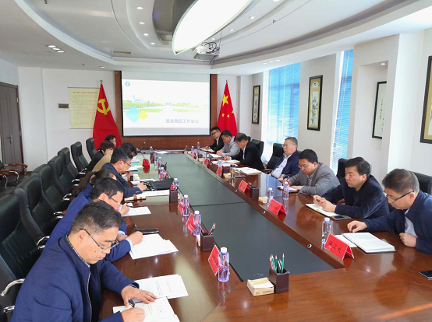
党委副书记朱建华同志做了讲话。他指出，学校安全稳定事关学校发展、事关师生健康成长、事关家庭幸福。要重点做好六个方面工作，一是强化政治责任，牢牢把握工作的主动权。要进一步提高政治能力，严格遵守政治纪律和政治规矩，增强政治责任感、使命感，坚持以政治安全为根本，切实维护学校安全稳定，为学校的全面发展提供有力保障。二是各负其责，要进一步提高工作落实能力。要健全安全责任体系，明确安全责任主体，确保责任到位、措施到位、工作落实到位，以良好的精神面貌和工作业绩，为学校改革发展提供有力安全保障；三是强化值班、信息报送和门卫管理制度。特别是重要节点和节假日，强化各级24小时值班，密切关注校园内发生的一切情况，及时发现，按规定及时汇报、及时处置；四是突出重点，注重工作的方式方法，确保各项工作落实、落细、落小。要坚守政治底线，牢牢掌握意识形态工作领导权，强化阵地管理、重点人管控、校内媒体管理、舆情监测，抓好师德师风建设。根据学校实际，认真扎实地开展好扫黑除恶专项工作，重点针对校园欺凌、“校园贷”、“套路贷”等进行认真摸排，切实采取有效手段配合公安部门依法打击；五是多措并举，确保校园安全稳定。认真开展隐患排查，规范校园交通安全管理，加强消防安全、食品安全、生产安全管理，加强学生安全教育，强化校园环境综合整治；六是要有效化解矛盾纠纷，维护师生切身利益，积极做好管理服务工作，认真倾听师生意见，解决师生关心的问题，依法化解矛盾。
朱书记强调，要切实把安全工作摆在学校发展改革更加突出的位置，时刻把广大师生生命安全放在第一位，牢固树立安全发展理念，确保学校安全稳定和谐，为学校的持续健康发展营造安全稳定和谐的环境。

